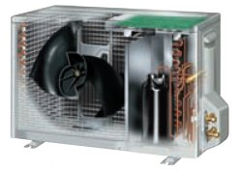
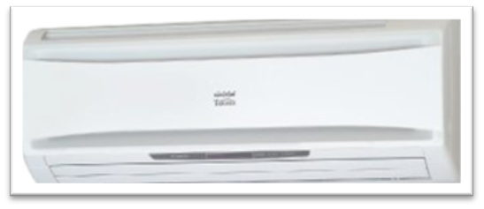
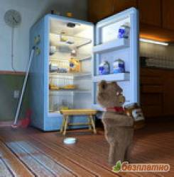
Професия “Техник-технолог по експлоатация и поддържане на хладилна и климатична техника в хранително-вкусовата промишленост”
Специалност “Експлоатация и поддържане на хладилна и климатична техника в хранително-вкусовата промишленост”

След завършено основно образование, дневна форма на обучение, срок – 5 годишен, с разширено изучаване на английски език. Премни изпити – български език и литература, математика. Балообразуващи предмети – български език и литература, математика, 1 паралелка, 26 ученици.
Обучението по специалността е съобразено с изискванията на фирмите от сферата на хранителната промишленост, основани на съвместен ежегоден ситуационен анализ.
Професионална гимназия по хранителни технологии и техника има традиционно сътрудничество с тези фирми. Това обуславя възможността учениците, получили професионална квалификация по специалността да имат широко поле за реализация.
Учениците обучаващи се в специалността „Експлоатация и поддържане на хладилна и климатична техника в хранително-вкусовата промишленост” се подготвят за обслужване на хладилни и климатични инсталации за обработка и съхранение на хранителни продукти. Обучението съчетава технически и технологични знания и умения необходими на бъдещите специалисти по хладилна техника и технология и климатична техника.
Училището разполага с екип от компетентни преподаватели и богата материално-техническа база. Териториалното разположение на Пловдив и областта предполага осигуряване на много работни места с отлично заплащане.
Обучаваните придобиват трета квалификационна степен „Техник-технолог по експлоатация и поддържане на хладилана и климатична техника в хранително-вкусовата промишленост”.
Завършилите тази специалност могат да кандидатсват с предимство в Университета по хранителни технологии, Пловдив.


